电子限位遇阻停电机操作说明
 
技术特性

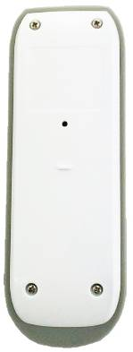
发射器：
- 电 源： 3Vdc
- 型号: CR 2430
- 保护指数：IP 30
- 发射频率：433.92MHz
- 功率: ≤10mW
- 编码方式：滚动码

接收器：
- 电 源：230Vac/50Hz或115Vac/60Hz
- 额定功率：≤800W
- 电机在运行4分钟后会自动断电
- 接收器最多可存储发射器频道15个
- 可外接2位点动型手动开关，可手动控制电机的运行

上
学习
停
下

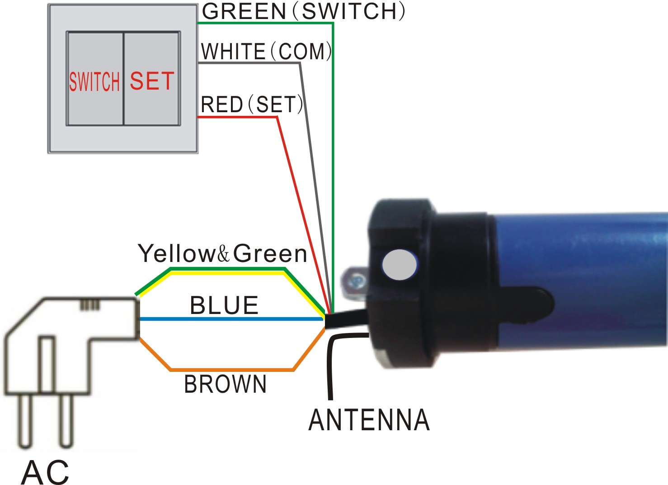
可外接2位点动型开关，细红线为设置线，细白线为公共线，细绿线为单键按钮开关线，手动开关按键执行上、停、下、停......循环.设置键可设置各项功能操作. 注：如果不用外接点动开关，请分别把三根线绝缘包扎

❖
密码学习

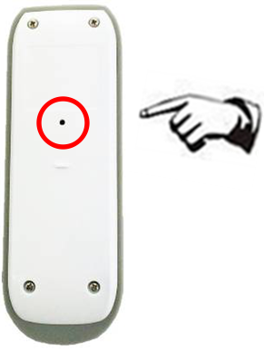
power
on
230 V
AC
方法a:
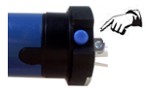
1 x

按住机座蓝色按钮后再接通电源，蜂鸣器响1次后松手，30s内短按发射器学习键1次，蜂鸣器响1次，表明学习成功.
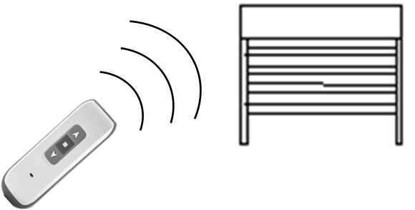

power
on
230 V
AC
V
方法b:
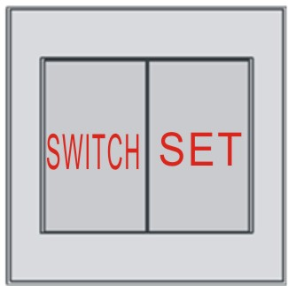
1 x
K密码学习成功后可遥控电机

按住设置键后再接通电源，蜂鸣器响一次后断开， 30s内短按发射器的学习键1次，蜂鸣器再响1次，表明密码学习完成.


通过老发射器密码学习新发射器
1 x
1 x
1 x
1）按已学习的A发射器学习键1次，蜂鸣器响1次，再短按发射器A停止键1次.
2）10S之内，短按B发射器学习键1次，蜂鸣器响1次，表示B发射器密码学习成功.
K密码学习成功后可遥控电机


所有已存密码清除
按下电机机座上的透明按钮或者按下设置键“SET”，再接通电源，蜂鸣器响两次后松开/断开，密码清除完成，所有发射器都无法遥控电机.


删除单个发射器
1 x
1 x

①
①
①
1.短按发射器①学习键1次，蜂鸣器响1声
2.短按发射器①下键1次，蜂鸣器响1声
K 发射器①无法控制电机.


电机换向

4 x
换向成功
1 x

A.连续短按发射器学习键4次，每按一次学习键蜂鸣器响一次，再短按遥控器停止键一次，蜂鸣器响一次，电机换向完成.

注：另一种方法：按下电机机座上的透明按钮(或者按下设置键“SET”)后再接通电源，蜂鸣器响四次后放开，电机旋转方向切换完成.

{
发射器设置上限位

K.上行停在你要的位置后，连续短按发射器学习键2次，再短按1次上行键，蜂鸣器响一次后表明上限位设定完毕.
2 x
1 x

|
发射器设置下限位

K.下行停在你要的位置后，连续短按发射器学习键2次，再短按1次下行键，蜂鸣器响一次后表明下限位设定完毕.
2 x
1 x

通过设置键设限位
}

K.在上或下运行中，按住外接设置键，待上行或下行至所需限位时，松开设置键，上行或下行停止，这个停止的位置就是所行驶方向的限位点；10s内再次按住外接设置键，门会沿着刚才给的方向移动，松开设置键，运行停止，限位定位更改为现在的停止位置.

注：在没有设限位时，第一次遇阻自动设定为限位停止点，自动设行程方向跟遇阻方向一致，遇阻功能关闭时无效.

删除上限位
~
删上限位
连续短按3次学习键，再短按上行键1次，蜂鸣器响一次，删除已设好的上限位
3 x
1 x


删除下限位

连续短按3次学习键，再短按下行键1次，蜂鸣器响一次，删除已设好的下限位
删下限位
1 x
3 x

第三点限位的设定

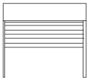
1 x
2 x
中间限位
中间限位操作说明：电机在停止状态下，长按发射器的停止键3秒后松手，电机自动运行到中间限位后停止。

门上行或下行至你所需的中间位置（必须是在上下限位之内），连续短按发射器学习键2次，再短按1次停止键，每按一次蜂鸣器响1次.
注：重复操作会覆盖之前所设位置，最新的中间点即为最终的第三点.

第三点限位的删除
中间限位
门停止后连续短按遥控器的学习键3次，每按一次蜂鸣器响一次，再短按发射器停止键1次，蜂鸣器响1次，第三点限位删除.
1 x
3 x


遇阻功能切换（遇阻反弹1s停、遇阻反弹到限位处停、防盗功能、遇阻停）
方法a：连续短按发射器的学习键5次，再短按发射器停止键1次，遇阻功能切换完成，默认设置为遇阻反弹1s.

方法b：按住电机机座的透明按钮（或设置键）后再接通电源，蜂鸣器响5次后放开，功能切换完成，默认设置为遇阻反弹1s.


方法a：连续短按发射器的学习键6次，再短按发射器停止键1次，遇阻功能关闭；

方法b：按住电机机座的透明按钮（或设置键）后再接通电源，蜂鸣器响6次后放开，遇阻功能关闭
若要开启遇阻功能只需操作步骤 即可.
遇阻功能关闭


遇阻灵敏度设置

开门灵敏度设置：按下电机机座上的透明按钮（或按住外接设置键）后再接通电源，蜂鸣器响7次后松开，进入开门遇阻灵敏度设置模式，进入模式后，可通过发射器的上下键选择1-10档灵敏度，每按一次上下键，灵敏度相应加减1档，选定后短按1次停止键，蜂鸣器响1次，设定完成，默认为3档.

关门灵敏度设置：按下电机机座上的透明按钮（或按住外接设置键）后再接通电源，蜂鸣器响8次后松开，进入关门遇阻灵敏度设置模式，进入模式后，可通过发射器的上下键选择1-10档灵敏度，每按一次上下键，灵敏度相应加减1档，选定后短按1次停止键，蜂鸣器响1次，设定完成，默认为4档.

➢ 介绍产品功能时，仅以EH201为例，在设置过程中，有可能受到强信号干扰，造成设置失败，请重新设置。
➢ 长按发射器的按键，将会缩短产品使用寿命，按按键时间应为0.5S，每次按按键间隔应为1S，当遥控距离明显缩短时，需更换发射器内部的电池，请尽量使用优质电池，避免产品使用寿命缩短。
- 儿童使用应有大人监督，以防儿童摔打等原因导致发射器损坏，应放在远离儿童的地方。
- 产品适宜工作温度 -10°C ~ +55 °C
- 产品若有技术改进，会编进新版说明书中，恕不另行通知。产品外观、颜色如有改动，以实物为准。

